**BÀI SỐ 8. THIẾT KẾ WEBSITE BÁN HÀNG VỚI WORPRESS (P3)**



**Mục tiêu bài học 8:**

* **Kiến thức:**
* Cách thêm Slide banner động
* Chỉnh sửa logo trang web
* Chỉnh sửa giao diện với css
* **Kỹ năng:**
* Làm việc với Word Press, kĩ năng làm việc nhóm.
* Luyện tập kỹ năng thuyết trình qua việc ôn tập cuối buổi học.
* **Sản phẩm: Tạo website bàn hàng – P3**





Slide banner là gì? Slide banner đó nhà những hình ảnh (đại diện của cửa hàng) xuất hiện lần lượt tại trang chủ với mục đích quảng cáo và giới thiệu sản phẩm.



1. **Thêm Slide cho website**

**Ví dụ:** Trên trang **www.teky.edu.vn**



**Các bước thực hiện như sau:**

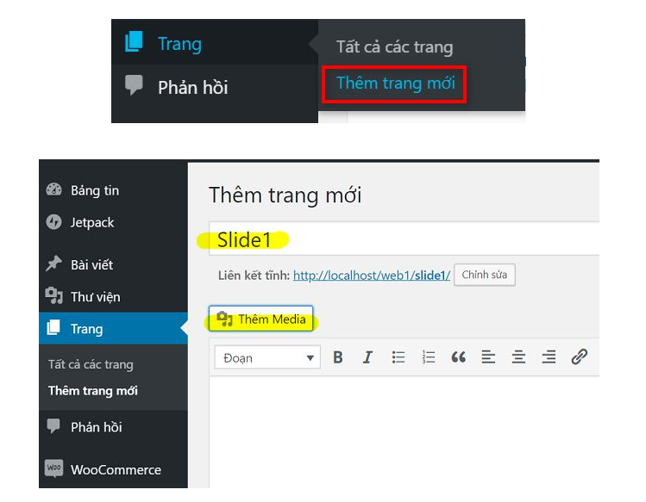

Upload slide

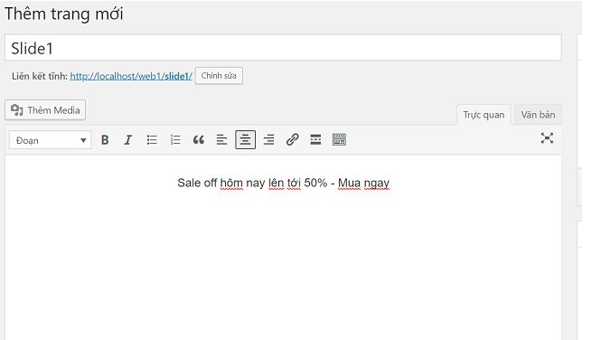

Thêm hình đại diện cho trang



Tương tự tạo các trang Slide2 với các banner khác

Tùy chọn Slide Cho cửa hàng

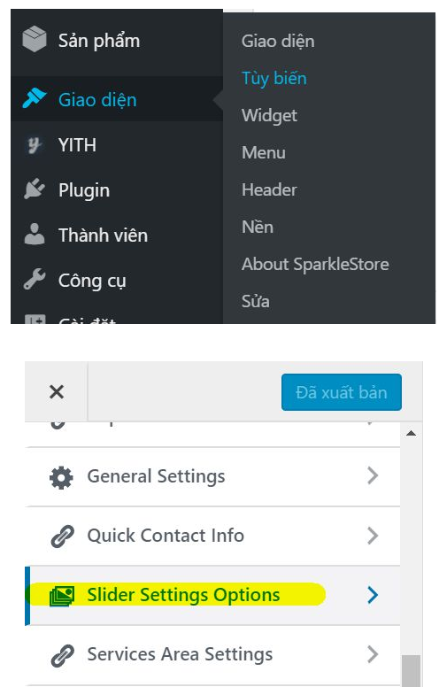

Tùy chọn trang Slide

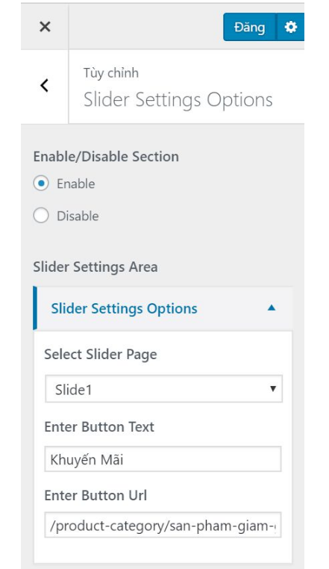

Thêm Slide2 Tương tự

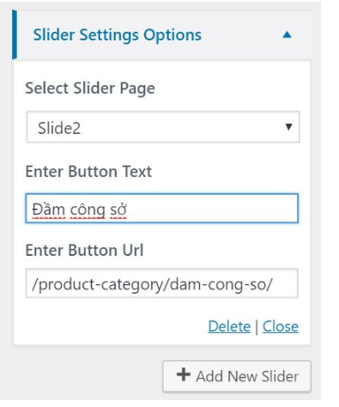

Nhấn Đăng để hoàn thành





**2. Chỉnh sửa logo website**

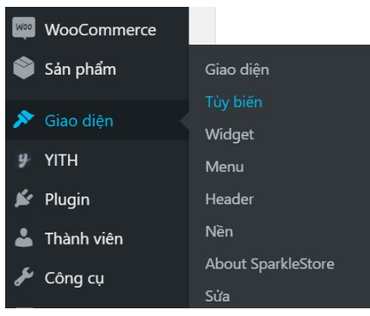

Thành phần cơ bản của website

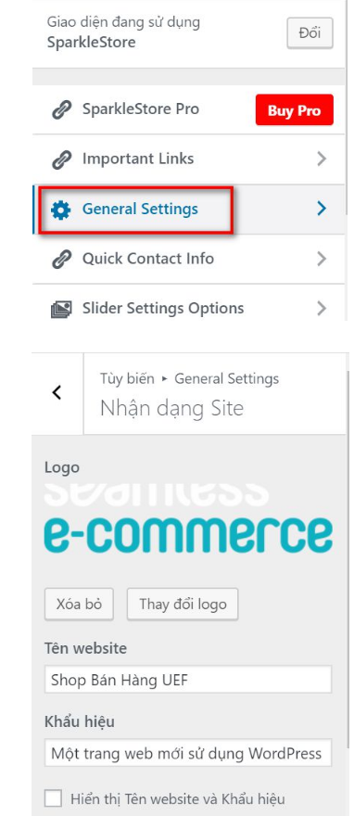



**3. Chỉnh sửa giao diện với CSS**

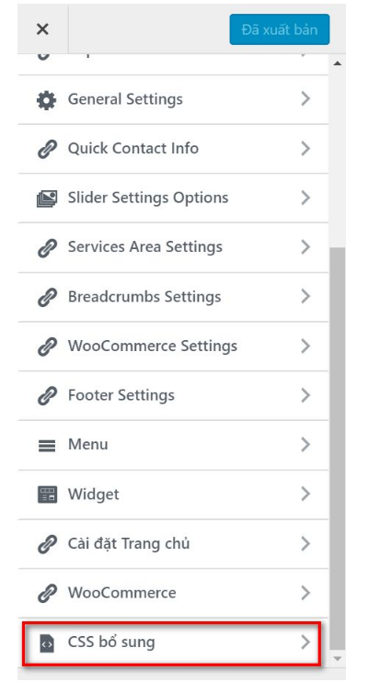

Bổ sung các thành phần CSS cần thiết để điều chỉnh các thành phần trên website theo ý muốn.

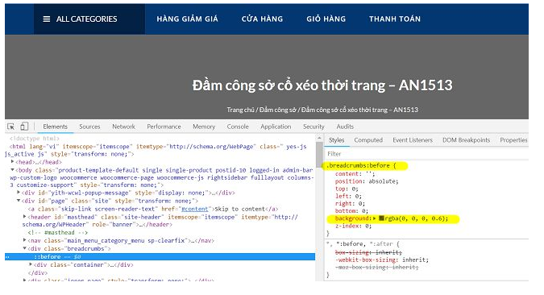

Thay đổi CSS

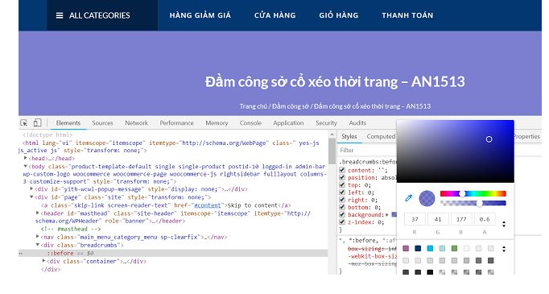

Thêm CSS vào website để lưu thay đổi.



Xin chúc mừng các em đã hoàn thành bài học số 8, trong bài này các em đã được hiểu được những vấn đề sau:

* Tạo slide banner động
* Chỉnh sửa giao diện web với CSS
* Hoàn thiện Website bán hàng



**Nội dung bài học tiếp theo:** Chúng ta sẽ **ÔN TẬP VÀ TẠO 1 WEBSITE CÁ NHÂN VỚI Ý TƯỞNG CỦA EM**

